Instrukcja wykonywania kopii bezpieczeństwa w programach finansowo-księgowym i płacowo-kadrowym.

Poniżej podajemy Państwu nowy sposób wykonywania kopii bezpieczeństwa dla programów finansowo-księgowego i płacowo-kadrowego. Jest to wg nas lepsza alternatywa w stosunku do mechanizmu, który był dotąd stosowany w programie IBAdmin.exe. Zachęcamy Państwa do przejścia na nowy sposób archiwizacji danych.

Celem wykonania kopii bezpieczeństwa programu płacowego-kadrowego lub finansowo-księgowego należy pobrać plik kopiuj.exe ze strony:

http://www.dewon.kielce.com.pl/Kopiowanie/

Plik ten należy wgrać do katalogu programu finansowo-księgowego i płacowo-kadrowego.

Celowym się wydaje zrobienie skrótu na pulpit do tych obydwu plików.

Dalej przyjęto, iż program księgowy jest wgrany w lokalizacji C:\FK_10 a program płacowo-kadrowy w lokalizacji C:\PL_10.

Po pierwszym uruchomieniu pliku kopiuj.exe otrzymujemy ekran jak poniżej:

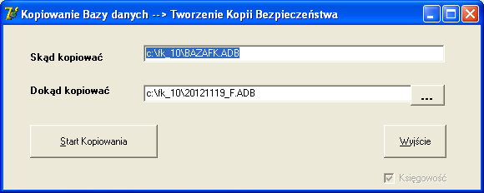

Automatycznie są wypełnione pola [Skąd kopiować] i [Dokąd kopiować]..

Jak widać w polu [Skąd kopiować] program automatycznie proponuje kopiowanie z bieżącej lokalizacji pliku bazy SQL-owej programu finansowo-księgowego tj. BAZAFK.ADB.

W przypadku bazy programu płacowo-kadrowego , zmienia się nazwa pliku bazy SQL-owej programu na BAZAPL.ADB.

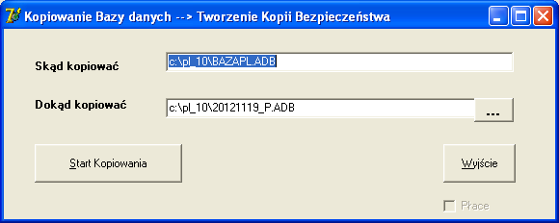

W polu [Dokąd kopiować] program proponuje stworzenie kopii pliku bazy danych w tej samej lokalizacji z jednoczesną zmianą nazwy pliku kopii na 20121119_F.ADB (dla programu finansowo-księgowego) lub na 20121119_P.ADB (dla programu płacowo-kadrowego), gdzie początkowe cyfry oznaczają rok, miesiąc i dzień wykonania kopii. Jest to o tyle przydatne, iż dzięki takiemu podejściu kolejne kopie bazy danych nie będą się nadpisywać. Będą zaś pojawiać się coraz to nowe pliki kopii bazy danych, których nazwa będzie jednocześnie datą stworzenia kopii.

Oczywiście stworzenie kopii bazy danych w tej samej lokalizacji co program finansowo-księgowy lub płacowo-kadrowy nie jest najlepszym rozwiązaniem.

Z tego względu warto wykorzystać przycisk znajdujący się na końcu pola [Dokąd kopiować].

Po jego naciśnięciu pojawi się ekran jak poniżej:
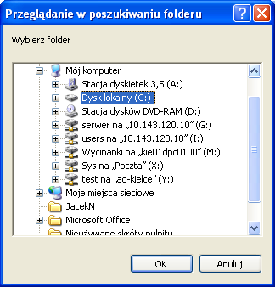

Umożliwi on wybranie innej lokalizacji niż bieżąca na docelowe miejsce przechowywania kopii bezpieczeństwa.

Nowym miejscem przechowywania kopii bezpieczeństwa może być inny katalog na tym samym dysku, dysk sieciowy (np. na serwerze) czy w końcu Pen-Drive.

Program pamięta ostatnie miejsce przechowywania kopii i zawsze je proponuje po kolejnym uruchomieniu programu.

Opis powyżej dotyczy zarówno programu finansowo-księgowego jak i płacowo-kadrowego.

Jedyne co należy pamiętać to to, że program kopiuj.exe musi być uruchomiony odpowiednio z katalogu programu finansowo-księgowego lub płacowo-kadrowego.

Celem uruchomienia samego procesu kopiowania należy nacinać przycisk
[Start Kopiowania].

Gdy z różnych względów nastąpi uszkodzenie bazy danych programu finansowo-księgowego lub płacowo-kadrowego należy ręcznie wgrać odpowiednio plik kopii RRRRMMDD_F.ADB z powrotem do katalogu programu księgowego a plik RRRRMMDD_P.ADB do katalogu programu płacowo-kadrowego.

Następnie zmieniamy nazwy plików:

RRRRMMDDF.ADB → BAZAFK.ADB
RRRRMMDDP.ADB → BAZAPL.ADB

Na koniec należy ponownie nadać prawa użytkownikowi w programie IBAdmin.exe

